

Tài liệu đặc tả yêu cầu

FUNiX Passport

Revision History

Date | Version | Description | Author
<04/13/07> | <1.0> | SRS 1.0 | Group-1
<04/15/07> | <2.0> | SRS 2.0 | Group-1
<04/15/07> | <3.0> | SRS 3.0 | Group-1
<04/16/07> | <4.0> | SRS 4.0 | Group-1

Bảng thuật ngữ

Cung cấp tổng quan về bất kỳ định nghĩa nào mà người đọc nên hiểu trước khi đọc tiếp.

Cấu hình | Nó có nghĩa là một sản phẩm có sẵn / Được chọn từ một danh mục có thể được tùy chỉnh.
FAQ | Frequently Asked Questions
CRM | Customer Relationship Management
RAID 5 | Redundant Array of Inexpensive Disk/Drives

Table of Contents
Giới thiệu tổng quan về dự án 4
Tóm tắt dự án 4
Phạm vi của dự án 4
Yêu cầu và đặc tả dự án 4
Yêu cầu chức năng 4
Yêu cầu phi chức năng 4
Tính bảo mật 5
Tính sẵn sàng và khả năng đáp ứng 5
Hiệu suất 5
Đặc tả phần mềm 5
Kiến trúc và thiết kế phần mềm 5
Kiến trúc phần mềm 5
Usecase 6
Usecase của User 7
Usecase của Translator 8
Usecase của Admin 8
Usecase của Student 8
Sơ đồ use case tổng quát của hệ thống 8
Class Diagram 9
Senquence Diagram 10
Activity Diagram 10

Tài liệu đặc tả

Giới thiệu tổng quan về dự án

Tóm tắt dự án
Tóm tắt lại các thông tin cơ bản về dự án:
- Hệ thống sẽ xây dựng là gì?
- Mục đích xây dựng hệ thống là gì? Hệ thống giúp giải quyết cho bài toán gì?
- Các mục tiêu để xây dựng dự án là gì?

Phạm vi của dự án
Giải thích phạm vi của dự án:
- Phạm vi về dịch vụ
- Phạm vi về khách hàng
- Phạm vi về nền tảng/hệ thống

Yêu cầu và đặc tả dự án

Yêu cầu chức năng
Dựa vào các yêu cầu ở phần "Yêu cầu dự án", bạn sẽ lọc xem khi xây dựng thì hệ thống sẽ gồm có những chức năng nào, những chức năng đó sẽ hoạt động như thế nào và đưa vào tài liệu theo Template đã có.

Yêu cầu phi chức năng
Ở phần "Yêu cầu dự án" đã đưa ra cho bạn rất nhiêu yêu cầu cho hệ thống. Bạn sẽ cần lọc ra đâu là yêu cầu dạng phi chức năng để viết vào tài liệu (theo như mẫu đã có ở Template). Ngoài ra, bạn có thể bổ sung thêm một số yêu cầu phi chức năng mà bạn nghĩ sẽ cần thiết cho dự án này.

Tính bảo mật
Xác định các yêu cầu liên quan đến vấn đề bảo mật hoặc quyền riêng tư dẫn đến hạn chế quyền truy cập hoặc sử dụng sản phẩm. Có thể là bảo mật vật lý, dữ liệu hoặc phần mềm. Các yêu cầu bảo mật thường bắt nguồn từ các quy tắc kinh doanh, vì vậy hãy xác định mọi chính sách hoặc quy định về bảo mật hoặc quyền riêng tư mà sản phẩm phải tuân theo.

Tính sẵn sàng và khả năng đáp ứng
Nêu về sự sẵn sàng của hệ thống như khả năng làm việc 24/7, luôn đáp ứng yêu cầu người đọc và tác giả có thể xem và cập nhật bài với các thời gian khác nhau

Hiệu suất
Nêu các yêu cầu hiệu suất cụ thể cho các hoạt động hệ thống khác nhau. Nếu các yêu cầu chức năng hoặc tính năng khác nhau có yêu cầu về hiệu suất khác nhau, nên chỉ định các mục tiêu hiệu suất đó ngay cạnh các yêu cầu chức năng tương ứng chứ không gộp lại trong phần này.

Đặc tả phần mềm
Sau khi đã xác định được hết các yêu cầu cho dự án. Bạn cũng cần xác định đâu là đặc tả phần mềm trong dự án hiện tại và viết vào tài liệu.
Ngoài ra, bạn có thể bổ sung thêm một số đặc tả khác mà bạn nghĩ sẽ cần thiết cho dự án này.

Kiến trúc và thiết kế phần mềm

Kiến trúc phần mềm
Dựa vào các nội dung của yêu cầu dự án phía trên, bạn hãy chọn lựa kiến trúc phần mềm phù hợp với dự án này. Sau đó, bạn cần viết ra lý do hợp lý để bạn chọn kiến trúc này thay vì các kiến trúc khác.

Usecase
Trong phần này chúng ta sẽ mô tả chi tiết cho từng chức năng trong hệ thống. Từ người dung của hệ thống, ta sẽ xác định được actor, những chức năng họ có thể thực hiện (yêu cầu) được xác định thành use case. Để đặc tả được yêu cầu, cần xác định actor nào làm việc với use case nào, sau đó tiến hành mô tả theo dạng kịch bản cho từng yêu cầu chức năng đó (kịch bản chính là các thao tác người dung có thể thực hiện với chức năng đó)
Dựa vào "Yêu cầu dự án", bạn đã nắm được mỗi vai trò có thể thực hiện những thao tác gì. Đồng thời mỗi thao tác đó chính là 1 use case cho hệ thống. Ví dụ như Translator sẽ có các use case như sau:
- Upload file phụ đề đã dịch tiếng Việt.
- Upload file Document đã dịch tiếng Việt.
- Chỉnh sửa các metadata của file dịch.
- Reup file dịch khác lên thay thế.
....
Bạn sẽ cần liệt kê các Use Case, viết đặc tả cũng như vẽ sơ đồ Use case tổng quát.

Lưu ý: Trong sơ đồ Use Case của bạn cũng cần thể hiện các Constraint của hệ thống cũng như mối quan hệ giữa các Use Case với nhau. Ví dụ như bạn muốn thể hiện rằng khi upload thì cần thực hiện use case nhập các metadata trong bản dịch, bạn có thể sử dụng <<include>> hoăc <<extend>> như sau:
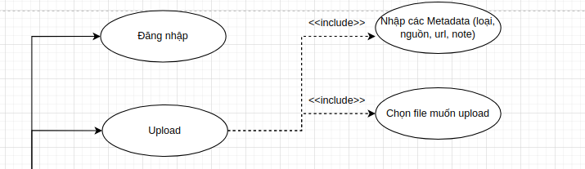

Usecase của User
Use Case mẫu:
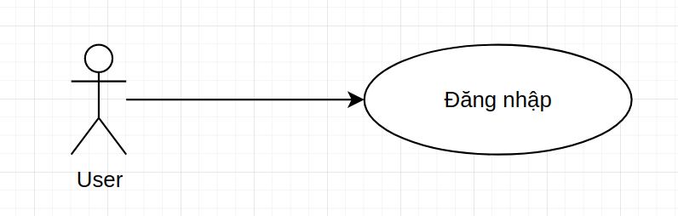
Use Case Name | <Tên của Usecase>  Đăng nhập
Mô tả | <Mô tả ngắn gọn về Usecase>  User có thể đăng nhập tài khoản vào hệ thống và sử dụng các chức năng trong đó.
Điều kiện | <Điều kiện để Use case được thực hiện>  User chưa đăng nhập vào hệ thống
Luồng chính | <Các bước Usecasse được thực hiện>  1. User truy cập vào trang web quản lý. Nhấn vào mục “Login"  2. Hệ thống hiển thị Form Login.  3. User nhập vào các thông tin đăng nhập.  4. Nếu thông tin đăng nhập đúng, cập nhật thông tin vào hệ thống.
Luồng phụ | Ở bước 4, nếu thông tin đăng nhập sai sẽ hiển thị thông báo cho người dùng.

Usecase của Translator
…

Usecase của Admin
…

Usecase của Student
…

Sơ đồ use case tổng quát của hệ thống
Sau khi đặc tả được yêu cầu với sự mô tả chi tiết của các chức năng với kịch bản của nó, xây dựng sơ đồ usecase (use case diagram).
Usecase tổng quát mẫu:
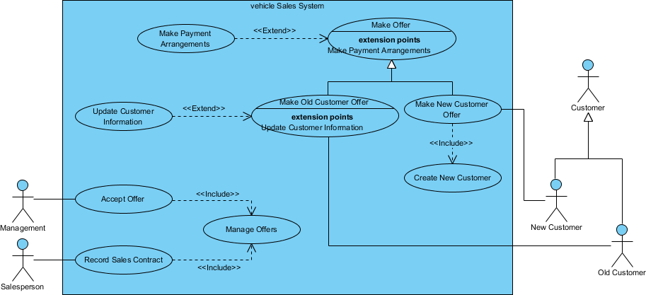
Hình 2 Sơ đồ use case tổng quát

Class Diagram
Dựa vào "Yêu cầu dự án", bạn sẽ cần xác định được các Class được sử dụng trong quá trình phát triển hệ thống. Bạn có thể sử dụng 1 số gợi ý như sau:
- Tạo 3 class tương ứng với 3 Role là User, Translator, Admin. Các class này sẽ kế thừa lần nhau (User > Translator > Admin) và sẽ chứa các thuộc tính và hàm phục vụ các yêu cầu cho phần "Yêu cầu dự án"
- Tạo 2 Class tương đương với bản dịch phụ đề hay bản dịch Document. Đồng thời bạn có thể tạo một Class tổng để hai class đó kế thừa (bạn sẽ cần chọn lọc các thuộc tính trùng nhau giữa hai loại bản dịch cho Class tổng này.
- Tiếp theo, bạn sẽ cần tạo các Class DAO (Data Access Object) để có thể tương tác với Database và lấy ra dữ liệu. Vì vậy ở mỗi Database Table bạn sẽ cần tạo một Class DAO tương ứng và Class này cũng sẽ có các hàm để tương tác với Database. Ví dụ: Bảng User sẽ chứa các dữ liệu về người dùng, bạn sẽ tạo Class UserDAO gồm các hàm như getUserById(), validateUser(), addNewUser(), ...
Sau khi xác định được các Class và thuộc tính của chúng. Bạn hãy vẽ thành một Class Diagram và đưa vào tài liệu.
Class diagram mẫu:
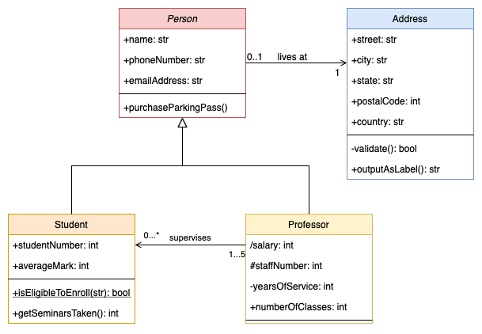
Hình 3: Class Diagram

Sequence Diagram
Bạn vẽ Sequence Diagram cho hoạt động kiểm tra và hiển thị bản dịch của Extension. Bạn có thể dựa vào "Cơ chế hoạt động" của Extension FUNiX Passport để vẽ được Diagram giải thích cho cơ chế đó.

Activity Diagram
Tiếp theo, bạn sẽ cần vẽ Activity Diagram cho thao tác bật mở Extension của học viên. Dựa vào các bước đã nêu ở phần "Yêu cầu dự án", hãy hoàn thành Diagram đó và đưa vào tài liệu

